**PROPOSAL**

**INVENTARIS BARANG SEKOLAH**

Proposal Ini Diajukan Untuk Memenuhi Tugas BDR  
di SMK MVP ARS Internasional

**Disusun Oleh:**

**KELOMPOK 3 :**

**Aldi**

**Alika Khansa Fadilah  
REKAYASA PERANGKAT LUNAK**



**SEKOLAH MENENGAH KEJURUAN**

**MULTI VACATIONAL PLATFORM ARS INTERNASIONAL**

Jl. Sekolah Internasional No. 1-6 Bandung

2020

# DAFTAR ISI

DAFTAR ISI 2

Daftar Gambar 3

Daftar Tabel 4

Latar Belakang 5

1. Tujuan Proyek 5

2. Dampak Proyek 5

3. Lingkup Kegiatan 5

4. Delivirables 6

5. Resource 7

5.1. Manpower 7

5.2. Equipment 7

6. Work Breakdown Structure 8

7. Perkiraan Biaya Proyek 8

8. Waktu Pelaksanaan 8

9. JADWAL PROYEK 9

# Daftar Gambar

Gambar 1.1 Data Barang 6

Gambar 1.2 Dashboard 7

Gambar 1.3 Data WBS 8

Gambar 1.4 Jadwal Proyek 9

# Daftar Tabel

*Tabel 1.1 Biaya Proyek* 8

*Tabel 1.2 Jadwal Proyek* 9

# Latar Belakang

Pada zaman globalisasi ini masyarakat umum sangat cepat mengetahui berbagai informasi dari berbagai teknologi saat ini. Akibatnya berbagai informasi tersebut merubah gaya hidup masyarakat umum menjadi lebih konsumtif.

Salah satunya adalah keinginan agar mempermudah pendataan dan meringankan pengeluaran bagi setia warga sekolah, hal yang berhubungan dengan teknologi.

Pendataan adalah salah satunya upaya cara untuk mengumpulkan data yang akan di buat serta digunakan agar mempermudahkan seseorang dalam memasukan data yang ada ke dalam Web.

Proyek ini akan dapat merealisasikan semua warga sekolah dalam pekerjaan/tugas dengan meminjamkan ATK (Alat Tulis Kantor) dengan harga yang terjangkau, serta mempermudah koperasi di bidang pendataan.

## Tujuan Proyek

Mempermudah Pendataan koperasi dengan menggunakan web yang terdapat pada proyek ini, serta meringankan pengeluaran warga sekolah karna ATK( Alat Tulis Sekolah ) yang dipinjamkan ialah semua dengan harga yang terjangkau.

## Dampak Proyek

Dapat membuat sekolah (khusus nya koperasi) lebih berkembang karena pendataan di zaman teknologi sekarang sudah jarang menggunakan buku tapi menggunakan web serta mempermudah siswa dalam mengerjakan suatu tugas yang diberikan oleh gurunya masing masing.

## Lingkup Kegiatan

* Proyek ini dikatakan dapat membantu suatu pekerjaan tugas yang telah diberikan oleh guru kepada siswa di jam pelajaran sekolah.
* Waktu yang ditetapkan adalah di jam operasional sekolah
* Semua warga sekolah.
* Proyek ini dapat menjamin suatu barang yang dipinjamkan kepada siswa yang nantinya akan dimasukkan kedalam Web Pendataan.
* Di Jaringan sekolah serta di luar sekolah
* Kegagalan yang dapat terjadi di proyek ini ialah, Data yang tersimpan di dalam web tidak akan menjamin, serta membutuhkan akses internet
* Dana yang dicantumkan ketika meminjam dapat dikatakan dibilang begitu murah

## Delivirables

Tampilan pada Data Barang

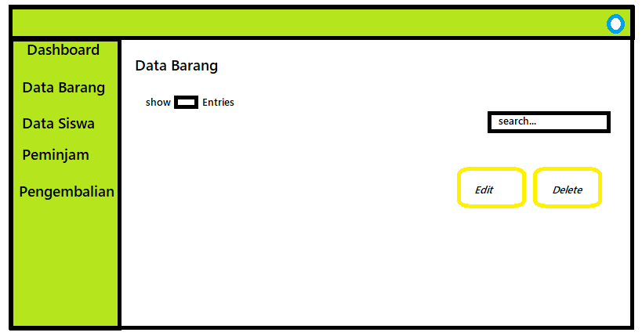

Gambar 1.1 Data Barang

Tampilan pada Menu Dashboard

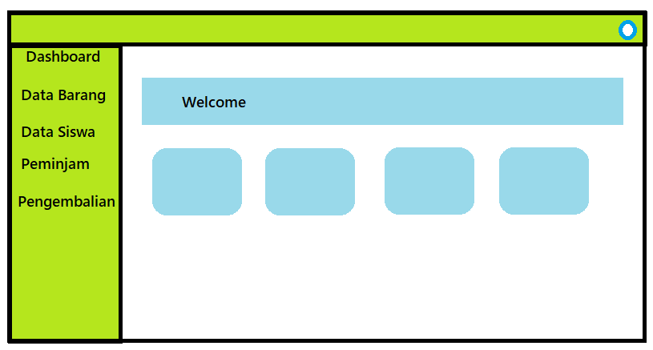

Gambar 1.2 Dashboard

## Resource

### Manpower

1. Yang membuat proyek : Aldi dan Alika.
2. Yang mengurus proyek : Aldi dan Alika.
3. Yang menjalankan proyek : Semua warga sekolah.

### Equipment

1. Akses Internet
2. Xampp Control Panel
3. Google Chrome
4. Visual Studio Code

## Work Breakdown Structure

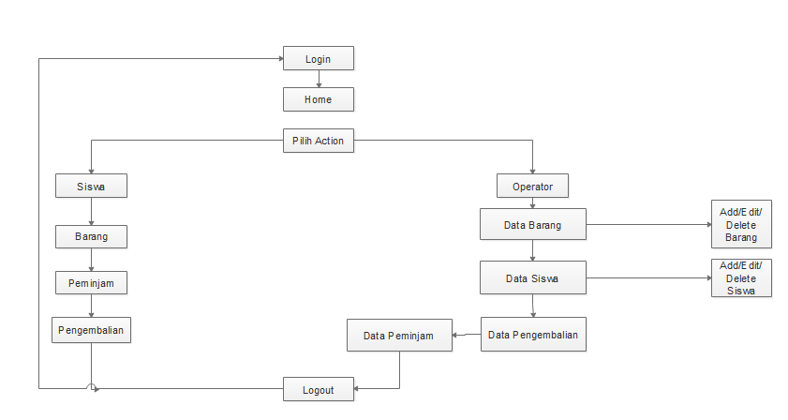

Gambar 1.3 Data WBS

## Perkiraan Biaya Proyek

|  |  |  |  |  |  |
| --- | --- | --- | --- | --- | --- |
| **No** | **Nama Barang** | **Jumlah Barang** | **Harga Satuan** | **Harga Total** | |
| 1 | WiFi | 1 | Rp.350.000,- | Rp. 350.000,- | |
| 2 | Pensil | 2 box | Rp.25.000,- | Rp. 50.000,- | |
| 3 | Penghapus | 1 Box | Rp.5.000,- | Rp. 5.000,- | |
| 4 | Pulpen | 1 box | Rp.10.000,- | Rp. 10.000,- | |
| 5 | Hosting | 1 | Rp. 85.000,- | Rp. 85.000,- | |
| **Sub Total :** | | | | Rp. 500.000,- |

#### Tabel 1.1 Biaya Proyek

## Waktu Pelaksanaan

Pelaksanaan Proyek tersebut dimulai pada saat jam operasional sekolah dimulai.

## JADWAL PROYEK

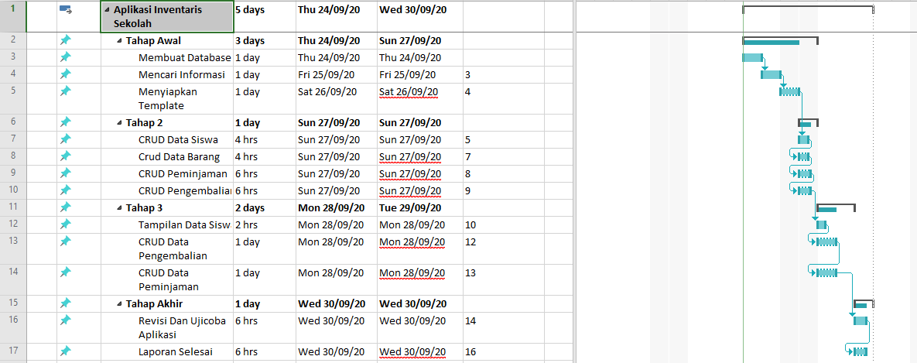

Gambar 1.4 Jadwal Proyek